

Moodle (local) : Guide d'utilisation : Commandes génériques

Cette page concerne les commandes génériques Vmoodle en super administration. Les commandes génériques portent sur des actions “de base” comme la modification massive d'une valeur de configuration ou le vidage général des caches. la dernière partie illustre le process à l'issue du clic sur le bouton “Continuer”

Passer en mode maintenance
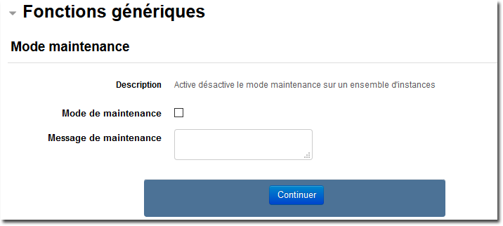

Vider les caches
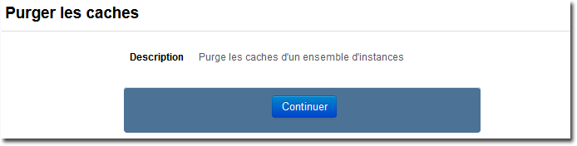

Synchronisation globale
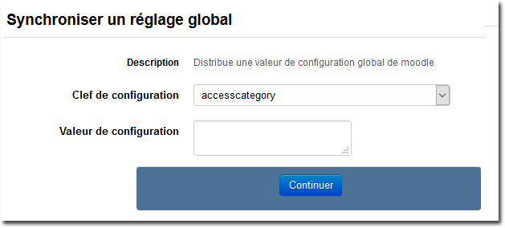

Synchroniser le réglage d'un plugin
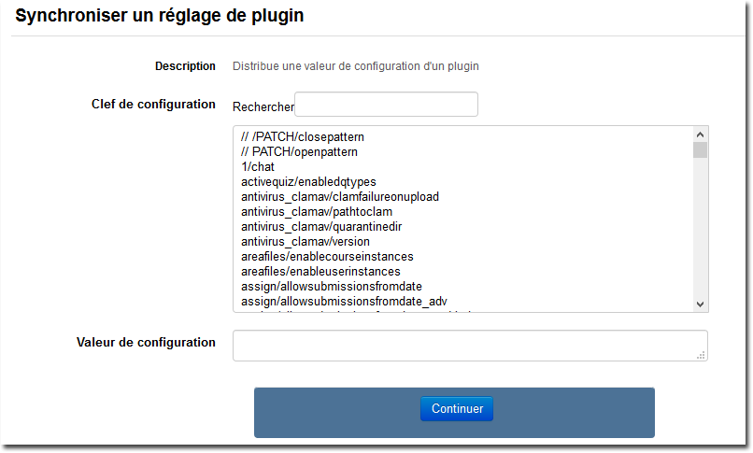

Copier la configurationd'un plugin
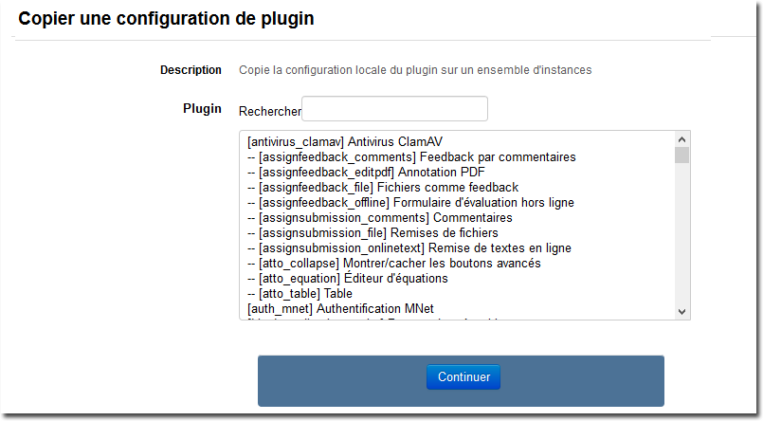

Copier un fichier système
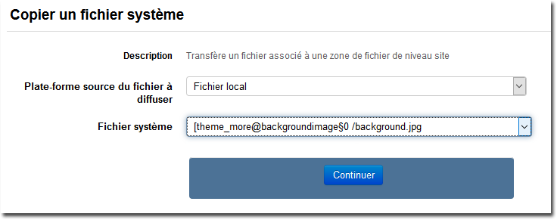

Echanger un fichier de langue personnalisé
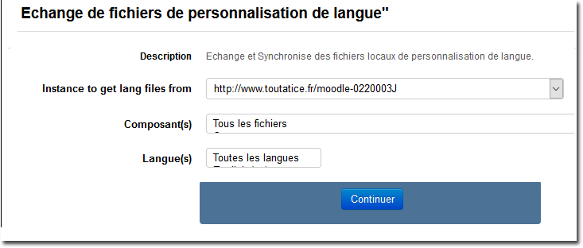

Cette partie est commune à chaque commande générique lancée :
Vous arrivez à la section du formulaire “Plates-formes virtuelles” qui permet de choisir les instances cibles :
- Choisir dans la liste de gauche toutes les instances concernées
- Choisir le bouton menu : Tout ajouter pour sélectionner toutes les instances, Ajouter à la sélection pour une sélection multiple sur les instances de votre choix (avec touches CTROL)
- Cliquer sur le bouton Continuer pour lancer la commande
- Le résultat pour chaque instance apparait.

Retour au sommaire du guide d'utilisation - Revenir à l'index du composant VMoodle - Revenir à l'index des plugins - Revenir au catalogue

